ZESTAW 4 – KLASY MŁODSZE

Zadanie 1.
Odgadnij zagadki i napisz poprawnie odpowiedź.
Jak nazywa się ojciec królewny?
…………………………………………………………………………………….
Ptaszek, który w locie robi kółka.
…………………………………………………………………………………….
Długi, zielony, może być świeży lub kiszony.
…………………………………………………………………………………….
Co to za ptaszek, który ma na imię Elemelek?
…………………………………………………………………………………….
Ma skorupę, wolno chodzi, lecz nie ślimak.
…………………………………………………………………………………….
Zadanie 2.
Narysuj obrazki lub napisz odpowiedzi w odpowiednich polach medalu.
To lubię robić
To robię dobrze
Komu i w czym pomagam
To jest dla mnie ważne

Zadanie 3.
Znajdziesz psa wśród misiów ?
Zadanie 4.
Którą kostkę z podanych przykładów można ułożyć z określonego szablonu ?
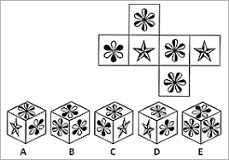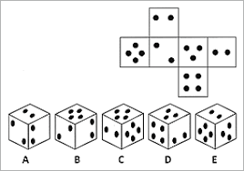

Zadanie 5.
Na kartce w kratkę rysuj dokładnie tak, jak dyktuje ci dorosły. Pracę rozpocznij od środka kartki. Powodzenia!

3 kratki w prawo
2 kratki w dół
5 kratek w prawo
1 kratka w dół
1 kratka w lewo
2 kratki w dół
1 kratka w lewo
1 kratka w górę
3 kratki w lewo
1 kratka w dół
1 kratka w lewo
3 kratki w górę
2 kratki w lewo
2 kratki w górę

Źródła:
Lena Szyndler. Pomyśl, zapamiętaj , zapisz.
Koncentracja uwagi- ćwiczenia i karty pracy do zajęć korekcyjno- kompensacyjnych
Strony WWW.

